Dal testo si riconosce che esistono almeno le seguenti entità: utente, bicicletta, luogo di consegna, slot, movimento biciclette.
L’utente deve iscriversi online, specificando, oltre ai soliti dati, il n. di carta di credito; successivamente gli verrà assegnato anche un numero di card per il noleggio.
Le postazioni di noleggio/consegna sono dislocati in più punti del territorio, quindi sarà necessario sapere l’indirizzo del posto. Per il momento sono previsti 50 sedi per biciclette, ma non si può escludere che il numero venga cambiato col tempo, quindi è meglio non metterlo come attributo(?)
Ciascun parcheggio per bici è identificato da un numero e da un flag: bici presente/assente.
Le bici hanno un numero identificativo.
In ogni momento, una postazione può essere libera oppure contenere esattamente una bici, ma nell’arco della giornata può ospitare più bici, quindi c’è un’associazione N:N tra bici e postazione, che ha come attributi data ed ora, che diventa un’entità a sé stante. Essa dovrà essere collegata quindi a: postazione, bici, utente.
Le operazioni di movimento devono specificare se il noleggio finisce o termina.
Quando un utente inizia il noleggio si crea un nuovo movimento che conterrà: posizione, bici, ora, data, codice card. Alla riconsegna, si aggiornerà con il codice della postazione di arrivo.
La riconsegna aggiornerà il flag della posizione da libera ad occupata.
All’inizio del servizio, ci sarà un movimento di avvio in cui l’utente è il comune che posiziona la nuova bici senza dati di noleggio. E’ una situazione particolare, che avviene solo all’avvio del servizio ed ogni volta che viene aggiunta una nuova bicicletta.
Il sistema dovrà prevedere anche la cancellazione di un utente da parte dell’amministrazione, perché riconsegna la card o perché viene considerato inaffidabile. I parcheggi dovranno dovranno prevedere un flag di guasto/inutilizzabile.

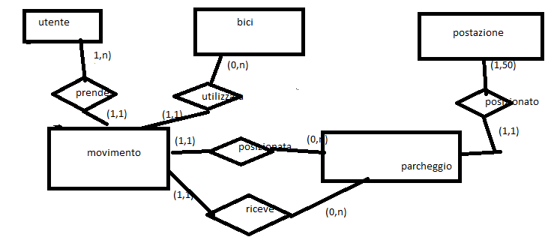
Modello relazionale
Utente (codcard, nome, cognome, cf, ccredito, mesesc, annosc, indirizzo)
Bici (RfidB, guasta)
Parcheggio(RfidSlot, nBici, guasto, postazione*)
Movimento(CodMov, datan, datac, poston*, postoc*, utente*, bici*)
Postazione(CodPost, indirizzo, tel)
Punto 3:
a) select count(*) from parcheggio where Bici IS NOT NULL and postazione=’codicedato’
oppure

select count(*)from movimento, parcheggio,postazione
where Movimento.postoc IS NOT NULL and Parcheggio.postazione=Postazione.CodPost and Moivmento.postoc=Parcheggio.RfidSlot and bici NOT IN(select bici from movimento where postoc IS NULL and guasto=false)

b) select utente, poston from movimento where datac IS NULL

seconda parte
I select nbici, postn, postoc, datar-datac as num, num * costo from movimenti where utente=’codicedato’ order by datan desc
II select utente from movimento where codbici=’codice’ and datan between(‘2019-02-01’ and 2019-02-28’)

select max(numconto), post
from (select count(*) as numconto, postazione.codice as post
from movimento, parcheggio, postazione
where movimento.poston=parcheggio.codice and parcheggio. post=postazione.codice
and datan between(….) group by postazione.codice) s
group by post

